ASIGNATURA: TEL241 Laboratorio Redes de Computadoras. |  |  |  |  | ÁREA DE CONOCIMIENTO: Networking
Profesor: Sebastián Contreras M. |  |  | Orden de Trabajo 3.-STP
Alumno: | Ahmaru Huidobro |  |  | Calificación:
Grupo de Laboratorio: |  | G2
OBJETIVO(S): Familiarizar al alumno con el uso de las instalaciones y el equipamiento disponible en un Centro de Datos, realizando el cableado pertinente para comenzar a utilizar un Switch y conocer sus funcionamiento y características
RESULTADOS DE APRENDIZAJE:
- Aplica la teoría de redes de computadores, asegurando que la configuración opere en la práctica.
- Resuelve fallas y problemas en equipamiento y componentes de redes, aplicando conceptos teóricos y prácticos.
- Resuelve problemas de funcionamiento de redes, corrigiendo su configuración.

Experiencia Spanning Tree Protocol.
Revise la documentación de los equipos Huawei (Carpeta “Manuales” en cada PC de Sala K306)

Nota: Realizar la configuración de la topología en simulador o emulador según corresponda.

Usted ha sido contratado para comenzar a diseñar la red datos de una importante empresa con presencia a nivel nacional. El proyecto completo se desarrolla en un plazo de 4 meses, desde marzo a julio de 2024. De los antecedentes que se le han entregado destacan los siguientes:
- La empresa tiene dependencias en cada una de las capitales regionales del país. Por lo que, para asignar cada orden de trabajo, el número de su grupo corresponderá a la región en la que usted deberá trabajar.
- A raíz de la información anterior, y como consecuencia de la planificación de la red, cada región tiene las siguientes asignaciones de direcciones IP.
  - 172.2X.Y.0 dónde X representa al tipo de dispositivo; e Y en su decena representa la respectiva región del país, mientas que en su unidad servirá para diferenciar entre LAN=0 y WAN >0.
  - Valores de X
    - 0 = Dispositivos de Red
    - 1 = Servidores y dispositivos de terreno
    - 2 = Usuarios
  - Ejemplos:
    - 172.20.10.1 correspondería a un Switch o Router ubicado en la oficina de la Región de Tarapacá.
    - 172.21.51.30 correspondería a un dispositivo de terreno ubicado en la Región de Valparaíso.
    - 172.22.130.4 correspondería a un usuario ubicado en la oficina de la Región Metropolitana.
- Cada oficina regional se distribuye en 3 pisos, donde el piso inferior corresponde al centro de datos, mientras que el primer piso a los empleados de atención a público, y el segundo piso para las jefaturas.
- Por requerimientos de seguridad, es imperativo que todos los puertos no utilizados se encuentren deshabilitados.

Orden de Trabajo 03 Simulación
Recuerde guardar su trabajo con la notación TEL241-OT3-Grupo#.pkt

  - Simule la red de la figura 1, tanto a nivel lógico como físico. Recuerde que deben existir PC conectados a los Switchs, con las direcciones IP asumiendo que solo hay Usuarios conectados en todos los pisos. (20pts)

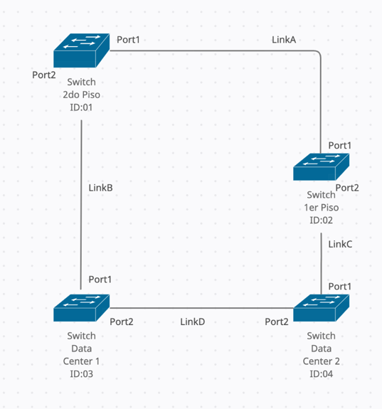
Figura 1

  - Complete la tabla 1 con las conexiones realizadas. (20pts)

Dispositivo - Grupo | Origen | Destino
Switch Data Center 1
Switch Data Center 2
Switch Piso 1
Switch Piso 2
 | Tabla 1

  - Una vez que la red esté en estado estacionario, verifique cuál es el root bridge y justifique según la información entregada por cada Switch. (20pts)

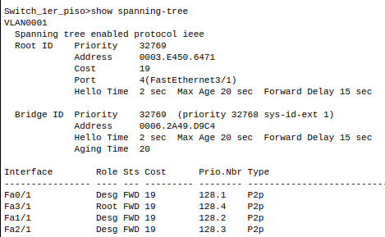
Como la interfaz Fa3/1 nos indica que su “rol” es de ir al root brigde, esto nos implica que es Switch del 1er piso no es el root bridge.

Evidencia Switch 1er Piso

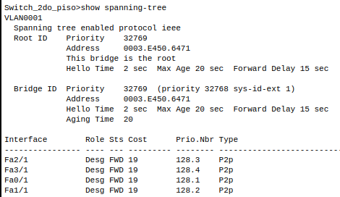
En este caso nos dice directamente “This bridge is the root” por lo tanto es el root bridge aunque tambien se puede implicar ya que no tiene ninguna interfaz que tenga rol de apuntar al root.

Evidencia Switch 2do Piso

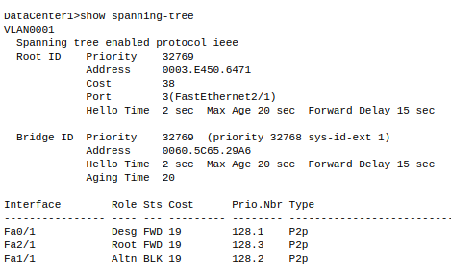
Casi lo mismo que en el primer caso aparece la interfaz Fa2/1 con el rol de root por lo tanto se descarta como root bridge. Y en este caso esta la interfaz F1/1 que es el rol que alterna a estar bloqueado por el spannig tree protocol.

Evidencia Switch Data Center 1

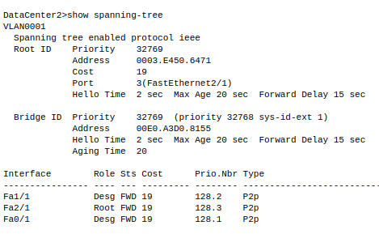
Este caso es practicamente igual que el Switch del 1er piso, con una interfaz a root y dos Desg , por lo tanto descartamos como root bridge.

Evidencia Switch Data Center 2

  - Elimine el cableado entre los Switch, realice las configuraciones para Rapid STP, vuelva a establecer el cableado y verifique cuánto demora la red en converger nuevamente. Indique si hay diferencias. 40pts)

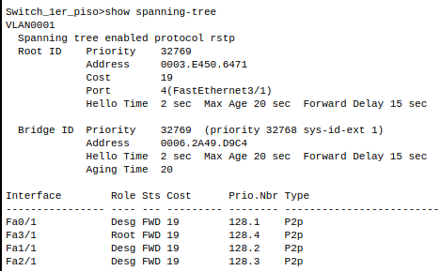
No hay ninguna diferencia notable en los datos pero en la simulación se nota una diferencia de velocidad al hacer la nueva conexión.

Evidencia Configuración Rapid STP en Switch 1er Piso

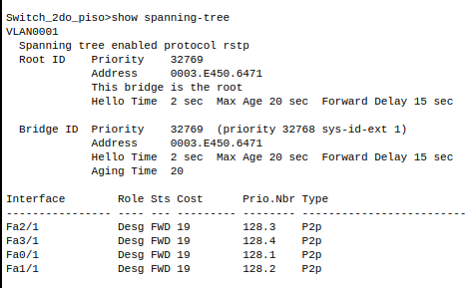
El root bridge se mantuvo y no hubo ningún cambio en los datos aparte de la velocidad de conexión y el protocolo.

Evidencia Configuración Rapid STP en Switch 2do Piso

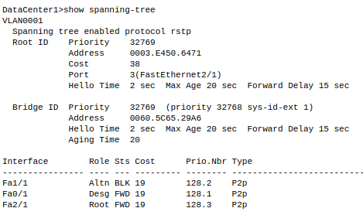
Misma situacion de los casos anteriores, cambio neto en la velocidad de conexión y datos primitivos quedan iguales a los de antes del cambio de protocolo.

Evidencia Configuración Rapid STP en Switch Data Center 1

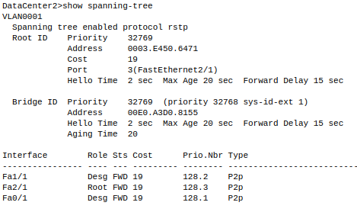
Se repite lo mismo que los casos anteriores.

Evidencia Configuración Rapid STP en Switch Data Center 2

¿Cuánto tiempo demora en converger? : 2 segundos
¿Cuál es la diferencia a la modalidad normal? : normal son 47 segundos menos 2 segundos = 45 segundos de diferencia
entre STP y Rapid STP.

